  - Розфарбуй букву. | - Запам»ятай.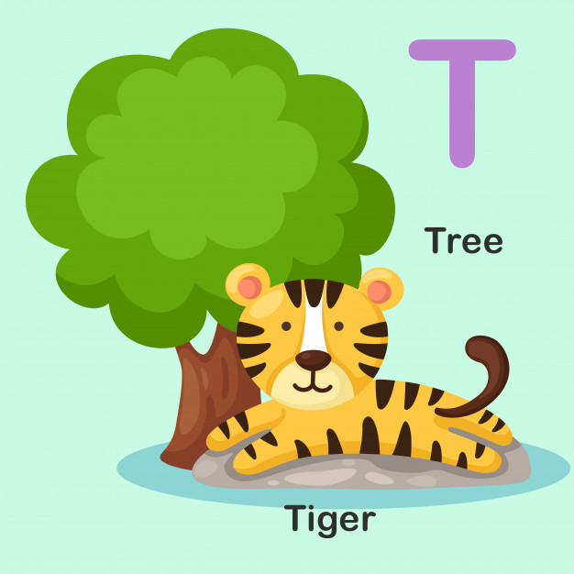
- Напиши букви іслова.
T________________________________________________________
t________________________________________________________
t________________________________________________________
Tt_______________________________________________________
Tt_______________________________________________________

It _____________________________________________________(це)
it _______________________________________________________________________(це)

- Розфарбуй.  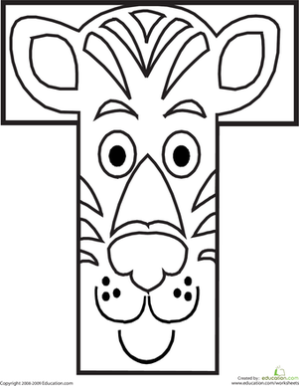 | - Обведи велику і малу букви Tt.  I T I t I I i t  I T T i t t t I T  I t t T t T T I I  i i i t t i I I i t T  6. Запиши слово ЦЕ англійською мовою.  ____________________________________

